密碼單登入操作說明
請先至各棟櫃枱領取密碼單
步驟一:依手機應用程式掃描對應之QR code。
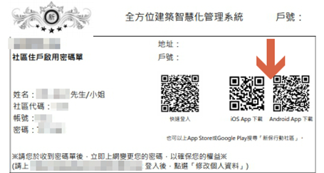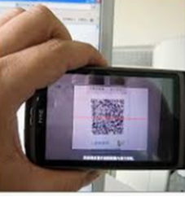
步驟二:安裝軟體。
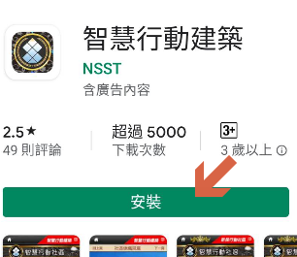
步驟三A:點擊快速登入後，系統會自動導向下載條碼掃描器之頁面，安裝後掃描快速登入QR code，即完成。
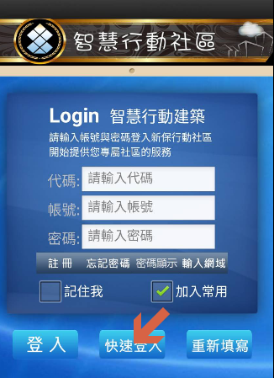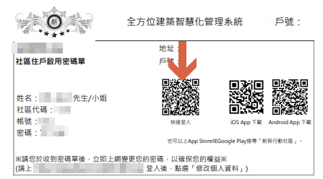
步驟三B:輸入代碼north, 及密碼單上之帳號密碼，並輸入網域61.216.177.251，即可登入。
